TRƯỜNG THCS TÙNG THIỆN VƯƠNG
NỘI DUNG HỌC TRỰC TUYẾN - Tuần 15: 13/12/2021 đến 18/12/2021

BÀI 28: TIÊU HÓA Ở RUỘT NON
Học sinh vào đường link xem clip hướng dẫn: https://www.youtube.com/watch?v=YKF-Kq7HoNo

- NỘI DUNG TÌM HIỂU BÀI
I. CẤU TẠO RUỘT NON
- Vị trí: nối tiếp môn vị dạ dày
- Dài 2,8 – 3m
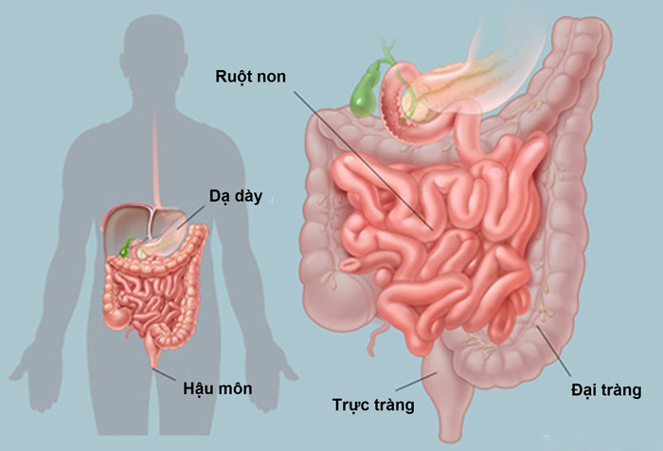
- Cấu tạo:
+ Tá tràng là đoạn đầu của ruột non có ống dẫn chung của dịch mật và dịch tụy đổ vào.
+ Thành ruột non có cấu tạo 4 lớp như dạ dày nhưng mỏng hơn, lớp cơ chỉ có cơ dọc và cơ vòng.
+ Lớp niêm mạc của ruột non có nhiều tuyến ruột tiết ra dịch ruột và các tế bào tiết ra chất nhày.
- Trong dịch tụy và dịch ruột có đủ các loại enzim xúc tác phản ứng phân cắt các loại phân tử của thức ăn.
- Trong dịch mật có các muối mật và muối kiềm cũng tham gia tiêu hóa thức ăn.
II. TIÊU HÓA Ở RUỘT NON
- Biến đổi lý học:
+ Tiết dịch tiêu hóa của tuyến gan, tuyến tụy, tuyến ruột làm hòa loãng thức ăn.
+ Sự co bóp cơ thành ruột giúp thức ăn thấm đều dịch tiêu hóa.
+ Dịch mật phân cắt khối lipit thành các giọt lipit nhỏ.
- Biến đổi hóa học: sự phân cắt các đại phân tử thức ăn thành các phân tử chất dinh dưỡng.
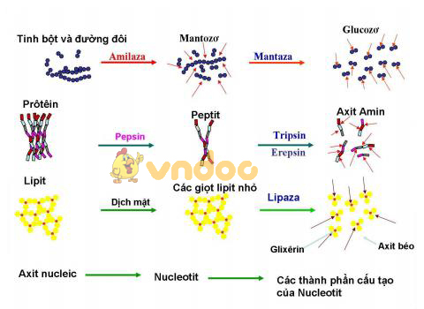
B. NỘI DUNG VIẾT BÀI
BÀI 28: TIÊU HÓA Ở RUỘT NON
I. Ruột non:
- Thành ruột có 4 lớp nhưng mỏng hơn dạ dày
+ Lớp cơ chỉ có cơ dọc và cơ vòng .
+ Lớp niêm mạc có nhiều tuyến ruột tiết dịch ruột và chất nhầy.

II. Tiêu hoá ở ruột non:
* Biến đổi lí học
+ Sự tiết dịch tiêu hoá do tuyến gan, tuyến tuỵ, tuyến ruột tiết ra để hoà loãng thức ăn và trộn đều dịch tiêu hoá.
+ Muối mật (dịch mật) tách khối lớn thành giọt nhỏ, biệt lập với nhau, tạo nhũ tương hoá.
+ Các cơ trên thành ruột co bóp nhào trộn thức ăn ngấm đều dịch tiêu hoá và tạo lực đẩy thức ăn xuống phần tiếp theo của ruột.
* Biến đổi hoá học
- Sự phối hợp tác dụng của các loại enzim trong dịch tuỵ (chủ yếu) và dịch ruột, sự hỗ trợ của dịch mật biến đổi các loại thức ăn
+ Tinh bột và đường đôi thành đường đơn.
+ Prôtêin thành peptit thành aa.
+ Lipit nhờ dịch mật thành các giọt lipit thành glixerin và axit béo.
C. CÂU HỎI ÔN TẬP, VẬN DỤNG
Câu 1. Lớp cơ của thành ruột non được cấu tạo từ mấy loại cơ?
A. 1 loại B. 4 loại
C. 3 loại D. 2 loại
Câu 2. Trong ống tiêu hoá ở người, dịch ruột được tiết ra khi nào?
A. Khi thức ăn chạm lên niêm mạc dạ dày
B. Khi thức ăn chạm lên niêm mạc ruột
C. Khi thức ăn chạm vào lưỡi
D. Tất cả các phương án còn lại
Câu 3. Độ axit cao của thức ăn khi xuống tá tràng chính là tín hiệu
A. Đóng tâm vị.
B. Mở môn vị.
C. Đóng môn vị.
D. Mở tâm vị.
Câu 4. Lớp cơ của thành ruột non có vai trò nào sau đây?
1. Dự trữ chất dinh dưỡng, phòng khi cơ thể thiếu hụt dinh dưỡng vì nguyên nhân nào đó
2. Co bóp tạo lực đẩy thức ăn dần xuống các phần tiếp theo của ống tiêu hoá
3. Co bóp giúp thức ăn thấm đều dịch tuỵ, dịch mật và dịch ruột, tăng hiệu quả tiêu hoá thức ăn
A. 1, 2, 3
B. 1, 3
C. 1, 2
D. 2, 3
Câu 5. Loại dịch nào đóng vai trò quan trọng nhất trong quá trình tiêu hoá thức ăn ở ruột non?
A. Dịch tuỵ B. Dịch ruột
C. Dịch mật D. Dịch vị

BÀI 29: HẤP THỤ CHẤT DINH DƯỠNG VÀ THẢI PHÂN
- NỘI DUNG TÌM HIỂU BÀI
I. HẤP THỤ CHẤT DINH DƯỠNG
- Cấu tạo của ruột non phù hợp với chức năng hấp thụ chất dinh dưỡng:
+ Ruột dài 2,8 – 3m
+ Có nhiều nếp gấp
+ Nhiều lông ruột và và các vi nhung mao (lông cực nhỏ)
+ Có mạng mao mạch máu và mao mạch bạch huyết dày đặc phân bố đến từng lông ruột
→ Tăng diện tích bề mặt hấp thụ của ruột non và chất dinh dưỡng được hấp thụ triệt để và hiệu quả.
II. CON ĐƯỜNG VẬN CHUYỂN, HẤP THỤ CÁC CHẤT VÀ VAI TRÒ CỦA GAN
1. Con đường vận chuyển, hấp thụ các chất
- Các chất dinh dưỡng trong ruột non được hấp thụ qua thành ruột sẽ đi theo 2 con đường về tim rồi theo hệ tuần hoàn tới các tế bào của cơ thể:
+ Đường máu: đường đơn, lipit (30% dạng axit béo và glyxerin), axit amin, các vitamin tan trong nước, muối khoáng hòa tan, nước.
+ Đường bạch huyết: lipit (70% dạng nhũ tương hóa), các vitamin tan trong dầu (A, D, E, K…).
2. Vai trò của gan
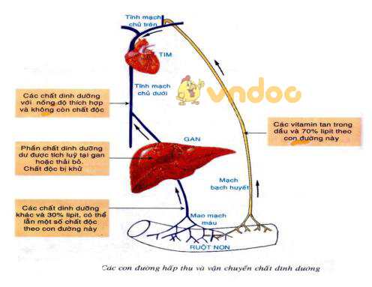
+ Khử các chất độc lọt vào cùng các chất dinh dưỡng.
+ Điều hòa nồng độ các chất dinh dưỡng trong máu.
+ Tiết dịch mật trong quá trình tiêu hóa.
III. THẢI PHÂN
- Diễn ra tại ruột già.
+ Hấp thụ thêm phần nước còn cần thiết cho cơ thể.
+ Thải phân: nhờ sự co bóp của cá cơ ở hậu môn phối hợp với các cơ thành bụng.
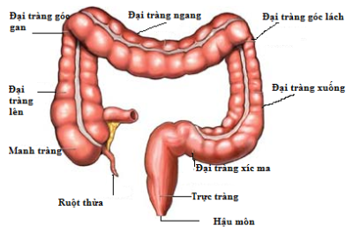

B. NỘI DUNG VIẾT BÀI
BÀI 29: HẤP THỤ CHẤT DINH DƯỠNG VÀ THẢI PHÂN
I. Hấp thụ chất dinh dưỡng
- Sự hấp thụ chất dinh dưỡng chủ yếu diễn ra ở ruột non.
- Cấu tạo ruột non phù hợp với chức năng hấp thụ.
- Niêm mạc ruột có nhiều nếp gấp với các lông ruột và lông cực nhỏ có tác dụng tăng diện tích tiếp xúc (tới 500 m²).
- Hệ mao mạch máu và mạch bạch huyết phân bố dày đặc tới từng lông ruột.
- Ruột dài 2,8 – 3 m; S bề mặt từ 400-500 m²
II. Con đường vận chuyển, hấp thụ các chất và vai trò của gan
- Vai trò của gan đối với các chất đã hấp thụ.
+ Điều hoà nồng độ các chất dinh dưỡng trong máu được ổn định.
+ Khử các chất độc bị lọt vào cùng chất dinh dưỡng.
III. Thải phân
+ Ruột già: Hấp thụ nước cần thiết cho cơ thể.
+ Phối hợp giữa các cơ thành bụng và cơ hậu môn để đẩy phân ra ngoài.
IV. Vệ sinh tiêu hóa
1.Các tác nhân gây hại cho hệ tiêu hóa
Tác nhân: vi sinh vật gây bệnh, giun sán, chất độc trong thức ăn, đồ uống, ăn không đúng cách.
2. Các biện pháp bảo vệ hệ tiêu hóa tránh các tác nhân có hại
- Các biện pháp bảo vệ hệ tiêu hoá:
+ Ăn uống hợp vệ sinh
+ Khẩu phần ăn hợp lí
+ Ăn uống đúng cách
+ Vệ sinh răng miệng sau khi ăn.
+ Nghỉ ngơi sau khi ăn.

- CÂU HỎI ÔN TẬP, VẬN DỤNG
Câu 1. Trong ống tiêu hoá của người, vai trò hấp thụ chất dinh dưỡng thuộc về bộ phận nào?
A. Dạ dày B. Ruột non
C. Ruột già D. Thực quản
Câu 2. Đặc điểm nào của ruột non giúp chúng tăng hiệu quả hấp thụ chất dinh dưỡng?
A. Hệ thống mao mạch máu và mao mạch bạch huyết dày đặc, phân bố tới từng lông ruột
B. Lớp niêm mạc gấp nếp, trên đó là các mào với lông ruột dày đặc giúp làm tăng diện tích bề mặt ruột non lên
C. Kích thước rất dài (2,8 – 3 mét)
D. Tất cả các phương án trên
Câu 3. Nếu qua hệ tiêu hoá, chất độc bị hấp thụ vào con đường máu thì chúng sẽ bị khử tại đâu?
A. Tim B. Dạ dày
C. Thận D. Gan
Câu 4. Chất nào dưới đây được hấp thụ từ ruột non và vận chuyển theo đường máu về tim?
A. Axit béo
B. Glucôzơ
C. Vitamin C
D. Tất cả các phương án trên
Câu 5. Vai trò chủ yếu của ruột già là gì?
A. Thải phân và hấp thụ đường
B. Tiêu hoá thức ăn và thải phân
C. Hấp thụ nước và thải phân
D. Tiêu hoá thức ăn và hấp thụ chất dinh dưỡng

DẶN DÒ
- Học sinh đọc thông tin tìm hiểu bài
- Học sinh viết bài thuộc phần NỘI DUNG VIẾT BÀI vào tập.
- Học sinh làm bài tập phần CÂU HỎI ÔN TẬP, VẬN DUNG trên trang K12ONLINE, hạn chót 17g00 thứ bảy ngày 18/12/2021.

